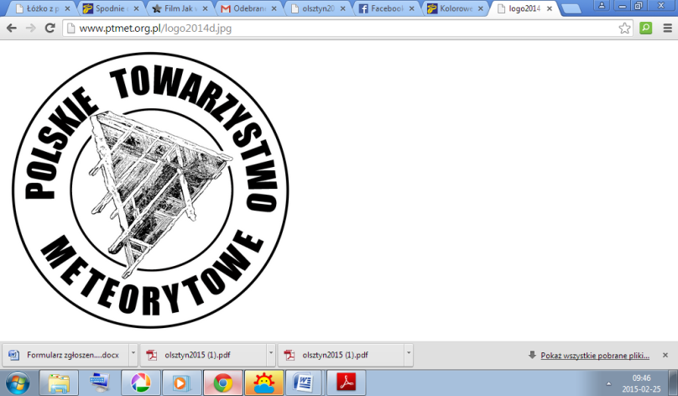

**IX KONFERENCJA METEORYTOWA**

Politechnika Łódzka, 3 - 5 czerwca 2016 r.

**FORMULARZ ZGŁOSZENIOWY**

Imię Nazwisko (tytuł naukowy)……………………………………………………………………………….

Afiliacja/Miejscowość ..,…………………………………………………………………………...................

E-mail …………………………………………………………………………………………………………..

Telefon kontaktowy …….…………………………..................................................................................

Tytuł referatu/posteru* ………………………….....................................................................................

………...................................................................................................................................................

**Ważne daty:**

Prosimy o przesłanie Formularza Zgłoszeniowego do 10 maja 2016 na adres: konfmet2016@gmail.com

Abstrakty wystąpień przyjmowane są do 10 maja 2016 na adres: konfmet2016@gmail.com *(akceptacja wystąpień ustnych i posterowych możliwa tylko po przesłaniu abstraktu)*

Opłatę konferencyjną w wysokości 100 zł należy wpłacić do 20 maja 2016 na konto:

Polskie Towarzystwo Meteorytowe, ul. Będzińska 60, 41-200 Sosnowiec

nr konta: 08 1240 2988 1111 0000 3138 4304

z dopiskiem: **IX Konferencja Meteorytowa – imię i nazwisko uczestnika**

**Dane płatnika do wystawienia faktury VAT** (Prosimy o pełne dane jednostki)

Nazwa płatnika .....................................................................................................

Adres: ...................................................................................................................

...............................................................................................................................

NIP: .......................................................................................................................

**Uczestnictwo w sesjach i imprezach dodatkowych \*** (info na str. 3)

TAK / NIE Warsztaty spektroskopii Ramana (sobota, liczba miejsc ograniczona)

TAK / NIE Pokazy nieba i pokazy w Eksperymentarium w PiOA (piątek, godz. 18:30)

TAK / NIE Kolacja koleżeńska (piątek, godz. 20:30)

TAK / NIE Pokaz 8K w cyfrowym planetarium EC1 (sobota, godz. 14:30)

TAK / NIE Wycieczka po Łodzi + Muzeum Geologiczne (sobota, godz. 15:30)

TAK / NIE Wycieczka do kopalni soli „Kłodawa” (niedziela, godz. 7:00/9:00*)